北京共青团线上系统
激励功能用户使用手册

2021年11月

目录
我的团代表 1
1.我的团代表 1
2.历史团代表 2
团员评议 3
1.评议状态 3
2. 开始评议 4
3. 评议记录 8
推优入党 8
1.团员推优列表 8
2.删除记录 10
推优入团 11
1.已推优列表 11
2.历史推优 12
个人荣誉 12
1.当前个人荣誉 13
2.历史个人荣誉 14
集体荣誉 15
1.当前集体荣誉 15
2.历史集体荣誉 16
3.我颁发的荣誉 16
青马工程 17
1.青马工程人员 17
2.历史人员记录 18
其他激励 19
1.其他发展激励 19
2.历史发展激励 20

我的团代表
记载团组织内担任团代表（团的委员会成员）的人选，团代表系团属社会组织成员。
页面包括我的团员代表和历史团代表，“我的团代表”系当年团代表列表，“历史团代表”系往年团代表列表。团组织管理员点击“团员管理-我的团代表”菜单，进入“我的团代表”默认页面。如下图所示：
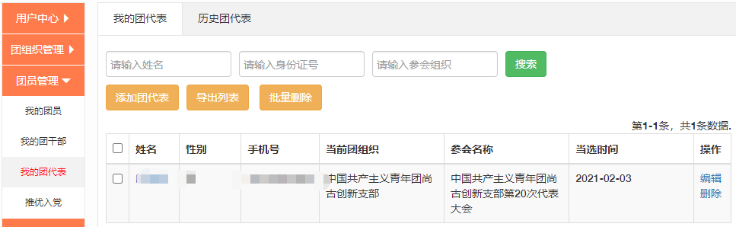

1.我的团代表
在此页面中，点击“姓名”可查看人员个人信息；点击“编辑”可以编辑选中人员信息；点击“导出”可下载显示名单列表；点击“删除”可删除选中团员。
在添加团代表时，团组织管理员点击“添加”按钮，输入需要记载担任团内职务的人员姓名或手机号码，点击“搜索”按钮并添加至“添加团代表列表”。如下图所示：
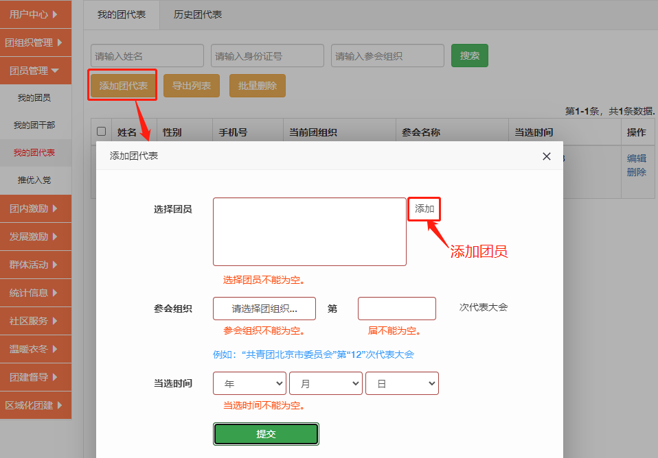

2.历史团代表
如选择添加的不是当前年份当选的团代表，在添加完成后会出现在“历史团代表”页面里。同时当年年份的团代表在次年1月1日之后会自动转移至历史团代表中。如下图所示：
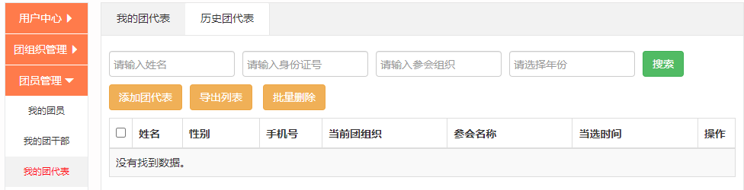

团员评议
记载团员年度团员先进性评议等级，等级包括优秀、合格、基本合格、不合格，优秀率不超过需参评人员总数的30%（并向下取整，不足1人按1人计算），当团员评议等级为“基本合格”或“不合格”时，组织管理员需上传该团员的组织处置或纪律处分文件（PDF格式，大小不超过20M）。当前年度团员评议工作启动后，所有正式团员均需所在团组织完成本年度评议后方可发起组织转移（含转出京外）。流动团员、评议期内由京外系统转入本组织的团员以及系统内政治面貌为“党员/预备党员”的团员、评议期内注册加入系统的团员，不需要参与本年度线上评议工作可正常发起转移。

1.团员评议-评议状态
团支部管理员在“团员评议-评议状态”页面中查看组织内当前所有团员评议状态。当前显示为本组织的正式团员。如图所示：

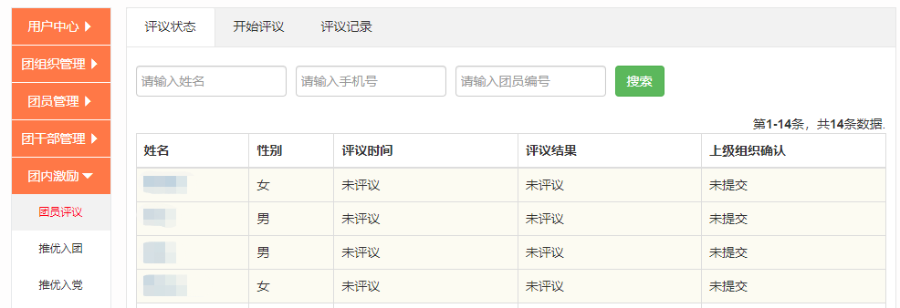

团员评议-开始评议
开始评议前团支部管理员需要先处理本账号的加入申请与转入申请，完成后，团支部管理员在“团员评议 - 开始评议”页面，点击“开启2021年度团员评议”进入默认团员评议页面。如图所示：
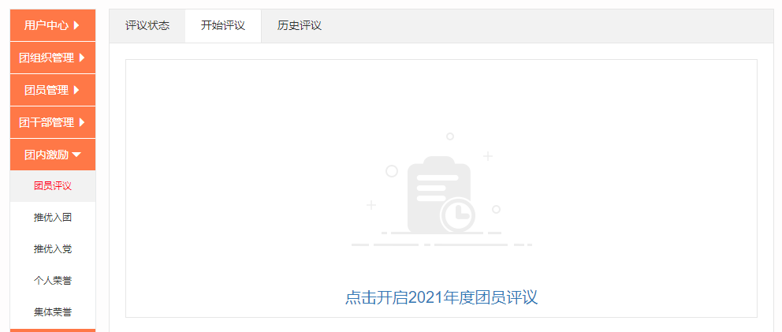

在开始评议页面，团支部管理员可选择单独或批量评议，如图所示：
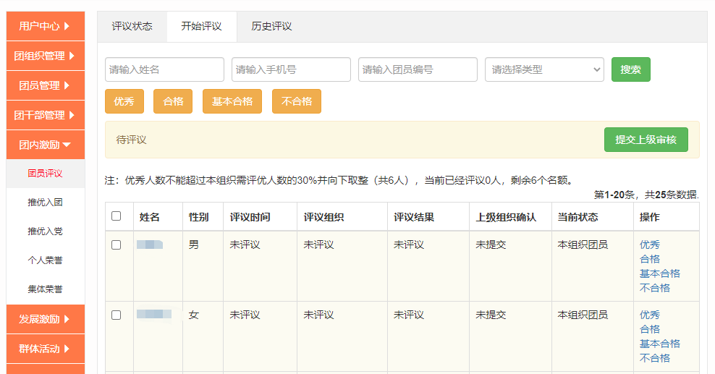

团员评议结果为基本合格/不合格，须上传组织处置或纪律处分文件。如图所示：
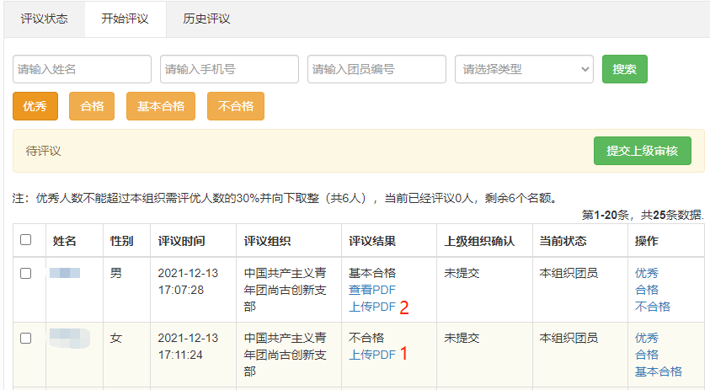

在完成全部团员评议后（包括为评议结果为“基本合格/不合格”团员上传“组织处置/纪律处分决定”），点击“提交上级审核”按钮提交至上一级账号审核，审核提交后至上级账号驳回评议结果前，评议结果无法修改。如图所示：
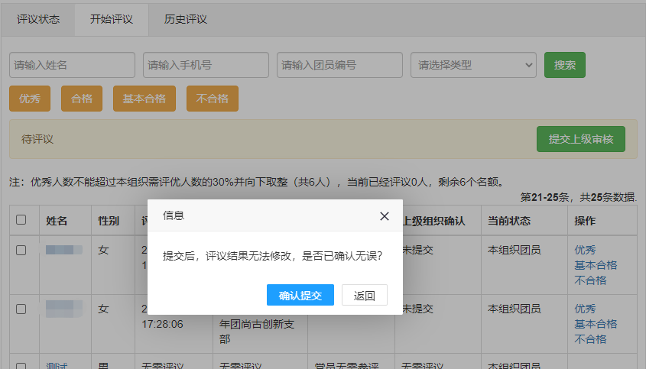在提交后，可在“开始评议”界面中查看审核进度。如图所示：
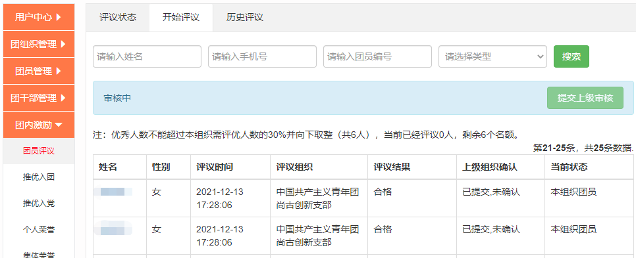

团员评议提交后，须由直属上级团组织审核。
直属上级可对评议进行通过或者驳回的操作。如图所示：
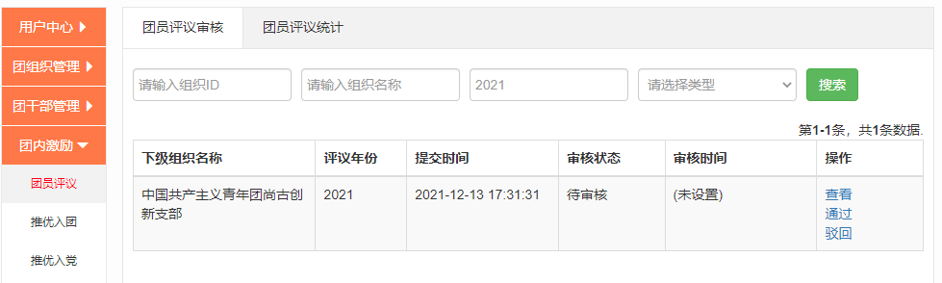
直属上级团组织在审核后选择“驳回”按钮时，需填写原因。如图所示：
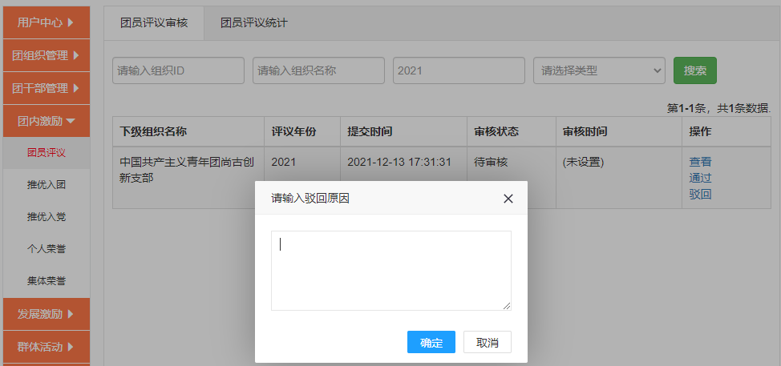

对于团支部管理员。可在“开始评议”界面中查看审核被驳回的原因并在审核无误后再次重新点击“提交评议单”按钮提交审核。如图所示：
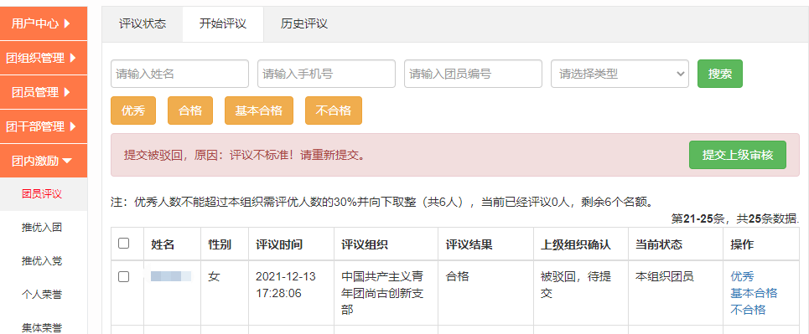

团员评议-评议记录
团支部管理员在“团员评议 - 评议记录”页面可以查看评议记录。如图所示：
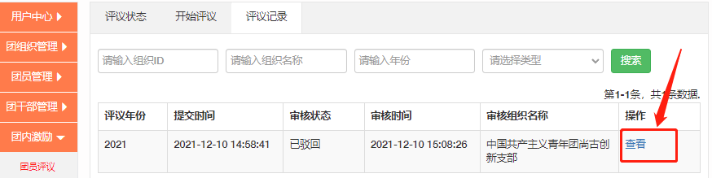

团员个人也可以在移动端“我的-团员激励”中查看团员评议情况。
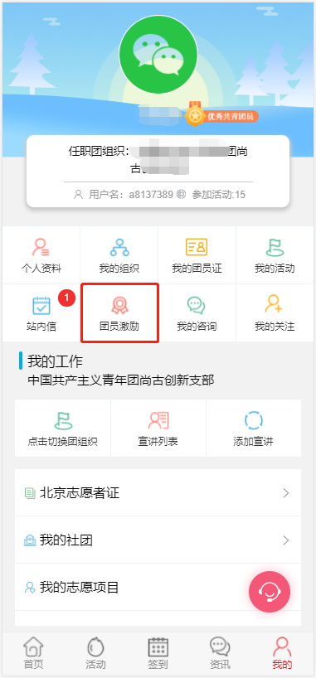

推优入党
推优入党用于记录入党积极分子或党的发展对象的推优及入党进程。页面包括“团员推优列表”、“删除记录”。团组织管理员点击“团员管理-推优入党”菜单，进入“团员推优列表”默认页面。如下图所示：
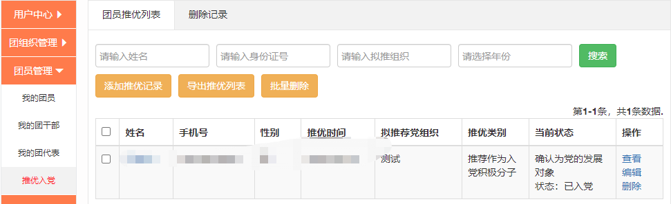

1.团员推优列表
在此页面中，点击“姓名”可查看其人员信息；点击“导出”可下载显示名单列表；点击“删除”可删除选中团员；点击“编辑”可以修改选中人员信息；点击“查看”可以推优入党详情。
添加推优记录时，团组织管理员在“团员推优列表”页面点击“添加推优记录”按钮，输入需要记载担任团内职务的人员姓名或身份证号码，点击“下一步”按钮，如果团员已被推优，即存在于推优列表中,将进入“修改推优信息”页面。如该团员未被推优，则进入“添加推优入党”页面。如图所示：
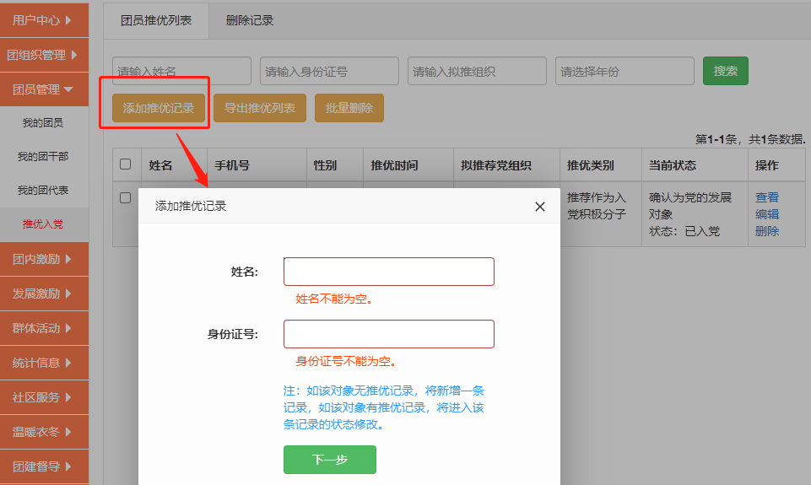
当该团员被添加为入党积极分子时，其状态可手动更新为党的发展对象。无论是入党积极分子还是党的发展对象，当该团员被设置为“取消资格”时，无法修改状态，需删除记录后重新添加；
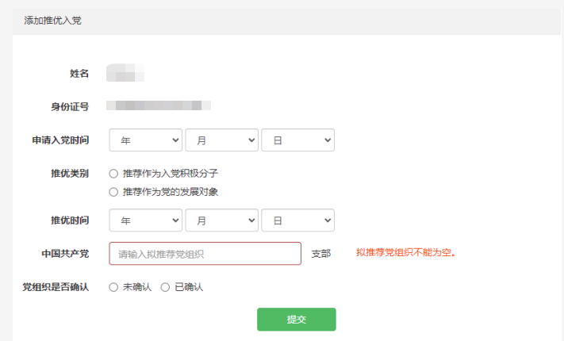

2.删除记录
删除记录，如下所示：
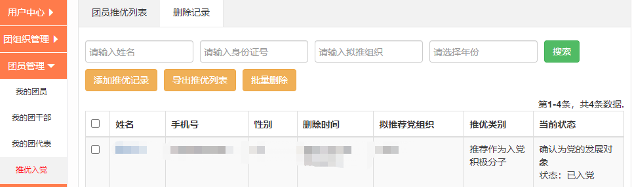

推优入团
推优入团功能用于记载已满14周岁未满15周岁的少先队员是否经少先队推优加入共青团组织。
主要包括已推优列表和历史推优页面。团组织管理员点击“团内激励-推优入团”菜单，进入“已推优列表”默认页面。如下图所示：
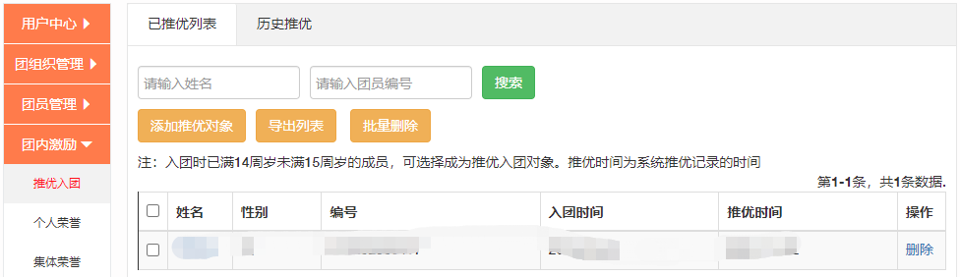

1.已推优列表
在此页面中，点击“姓名”可查看团员个人信息；点击“导出”可下载显示名单列表；点击“删除”可删除选中团员。
团组织管理员点击“添加推优对象”进入“添加团员”页面，团组织管理员输入需要推选人员姓名或手机号码，点击“搜索”按钮查找推选对象，在点击”选择推优“添加至“已推优列表”。如下图所示：
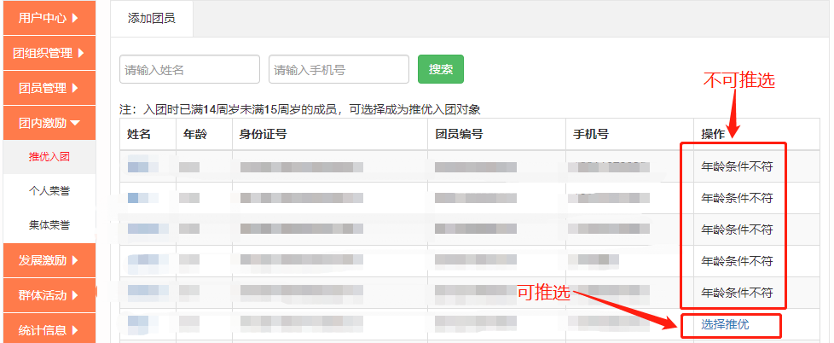

2.历史推优
在“添加团员”中的操作列表里显示“年龄条件不符”则不能推优。如下图所示：
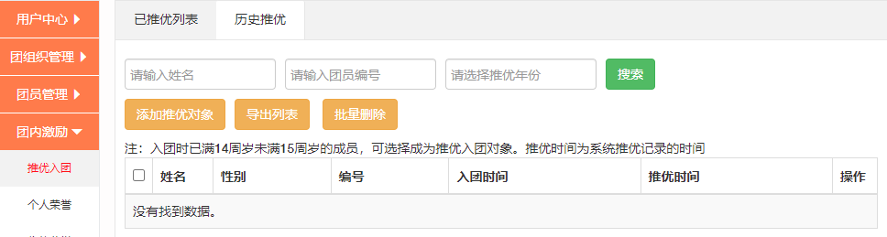

个人荣誉
用于记载各级优秀共青团员、优秀共青团干部（含少先队辅导员）、青年五四奖章等团内个人荣誉。各级团组织均具有记载权限。具体操作步骤如下。
主要分为当前个人荣誉和历史个人荣誉页面，其功能基本相同。团组织管理员点击“团内激励-个人荣誉”菜单，进入“当前个人荣誉”默认页面。如下图所示：
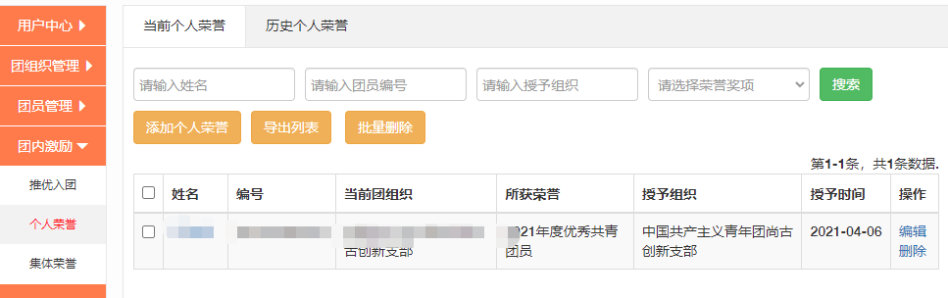

1.当前个人荣誉
在此面中，点击“姓名”可查看团员个人信息；点击“导出”可下载显示名单列表；点击“删除”可删除选中团员。
添加个人荣誉时，团组织管理员点击“添加”按钮，输入需要记载担任团内职务的人员姓名或手机号码，点击“搜索”按钮并添加至“当前个人荣誉”。如下图示：

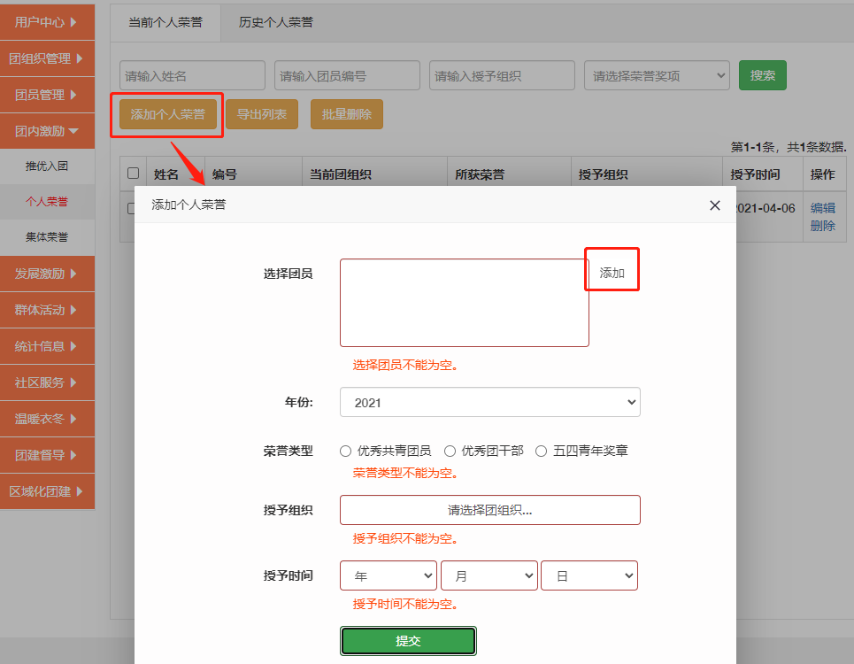

2.历史个人荣誉
选择添加不是当前年份的个人荣誉，在添加完成后会出现在“历史个人荣誉”页面里。如下图示：
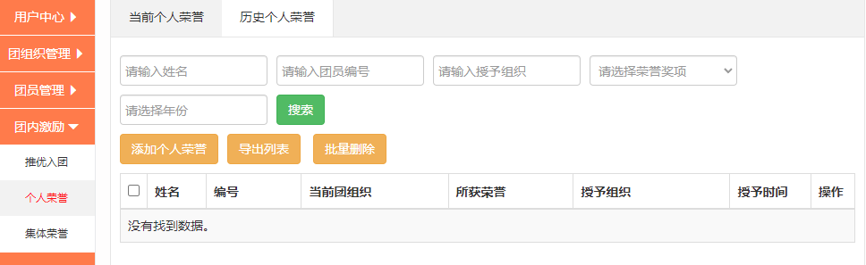

集体荣誉
记载各级五四红旗团组织等集体政治类荣誉。各级团组织均具有记载权限。具体操作步骤如下。
团组织管理员点击“团内激励-集体荣誉”菜单，进入“当前集体荣誉”默认页面。如下图所示：
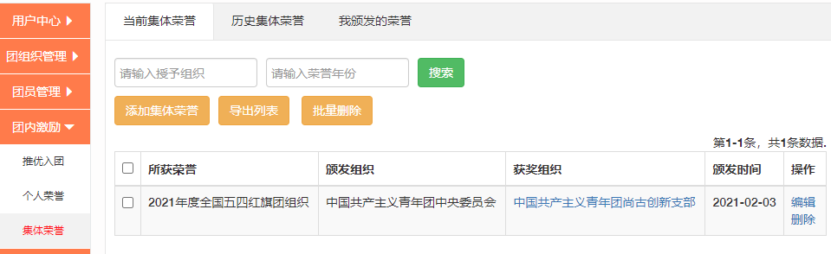

1.当前集体荣誉

在页面中，点击“颁发组织”可查看其组织资料信息；点击“获奖组织”可查看其组织资料信息；点击“导出”可下载显示名单列表；点击“删除”可删除选中团员。
团组织管理员点击“添加集体荣誉”页面选择“颁发组织”时输入团支部ID或组织名称，点击“搜索”按钮查找颁发对象，在点击“提交”添加至“当前集体荣誉”。如下图所示：
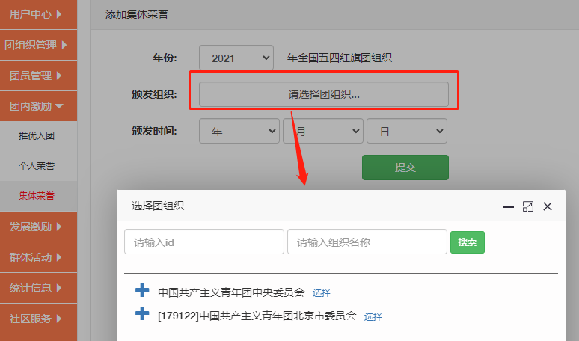

2.历史集体荣誉
选择添加不是当前年份的集体荣誉，在添加完成后会出现在“历史集体荣誉”页面里。如下所示：
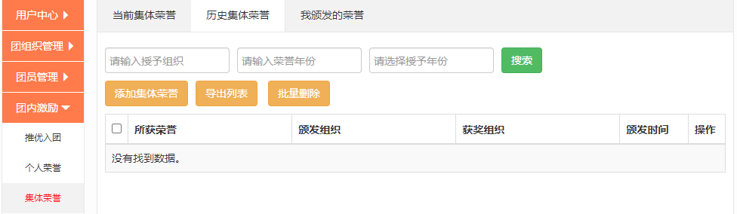

3.我颁发的荣誉
当有团组织自行记录了集体荣誉时，需选择“颁发组织”。该颁发组织登录组织中心后可在“我颁发的荣誉”页面查看所颁发荣誉的列表，如下所示：
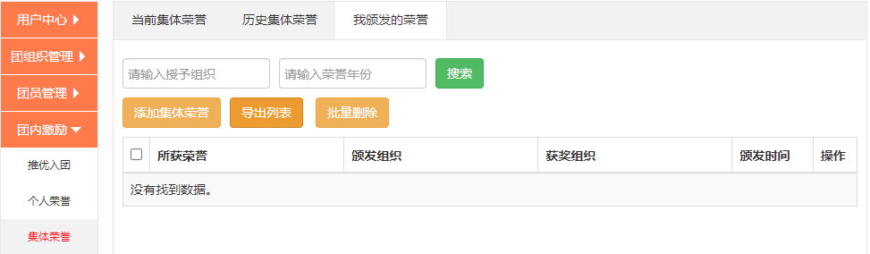

青马工程
记载推荐参加青年马克思主义者培养工程等信息。各级团组织均具有发展激励记载权限。
主要分为青马工程人员、历史人员记录，其功能基本相同。团组织管理员点击“发展激励-青马工程”菜单，进入“青马工程人员”默认页面。如下图所示：
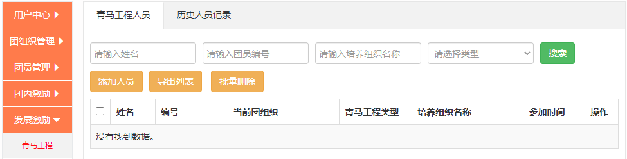

1.青马工程人员
在此页面中，点击“姓名”可查看其人员信息；点击“导出”可下载显示名单列表；点击“删除”可删除选中团员；点击“编辑”可以编辑选中人员信息。
添加人员时，团组织管理员在“青马工程”页面点击“添加”按钮，输入需要记载担任团内职务的人员姓名或手机号码，点击“搜索”按钮并添加至“青马工程”列表。如下图所示：
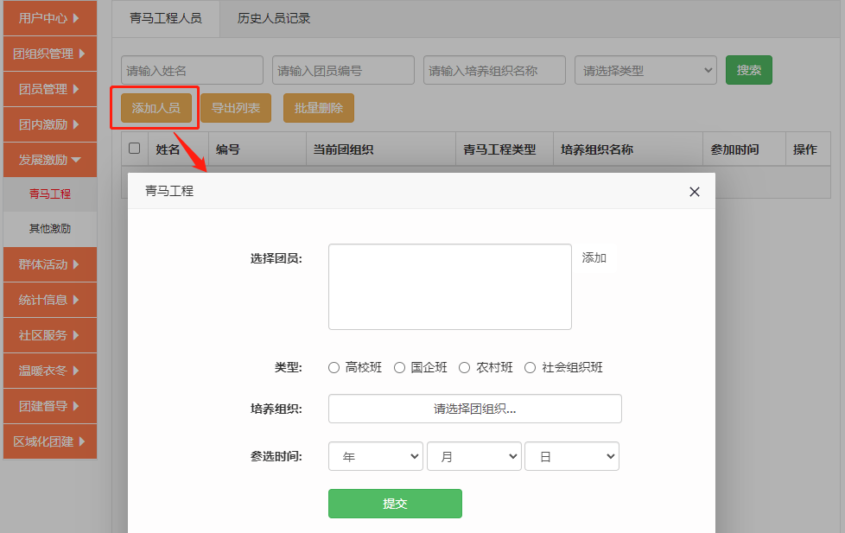

2.历史人员记录
选择添加不是当前年份当选的青马工程人员，在添加完成后会出现在“历史人员记录”页面里。如下图所示：
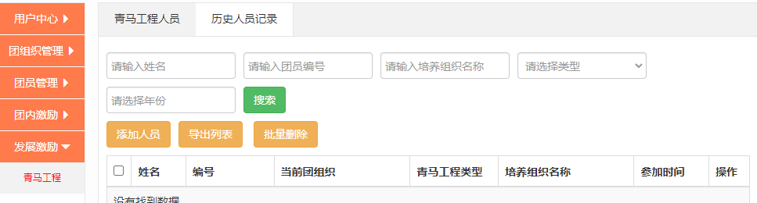

其他激励
记载推荐参加作为村（社区）“两委”人选、优秀青年人才举荐、推优入党等信息。各级团组织均具有发展激励记载权限。
主要分为团员其他发展激励、历史激励记录，其功能基本相同。团组织管理员点击“发展激励-其他激励”菜单，进入“其他发展激励”默认页面。如下图所示：
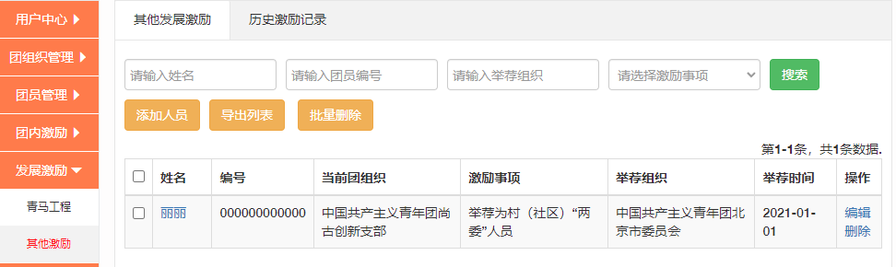

1.其他发展激励
在此页面中，点击“姓名”可查看其人员信息；点击“导出列表”可下载显示名单列表；点击“删除”可删除选中团员；点击“编辑”可以修改选中人员信息。
但在添加人员时，团组织管理员在“其他发展激励”页面点击“添加人员”按钮，在“选择团员”里点击“添加”后输入需要记的人员姓名或身份证号码，点击“搜索”按钮并添加至“其他发展激励”列表。如下图所示：
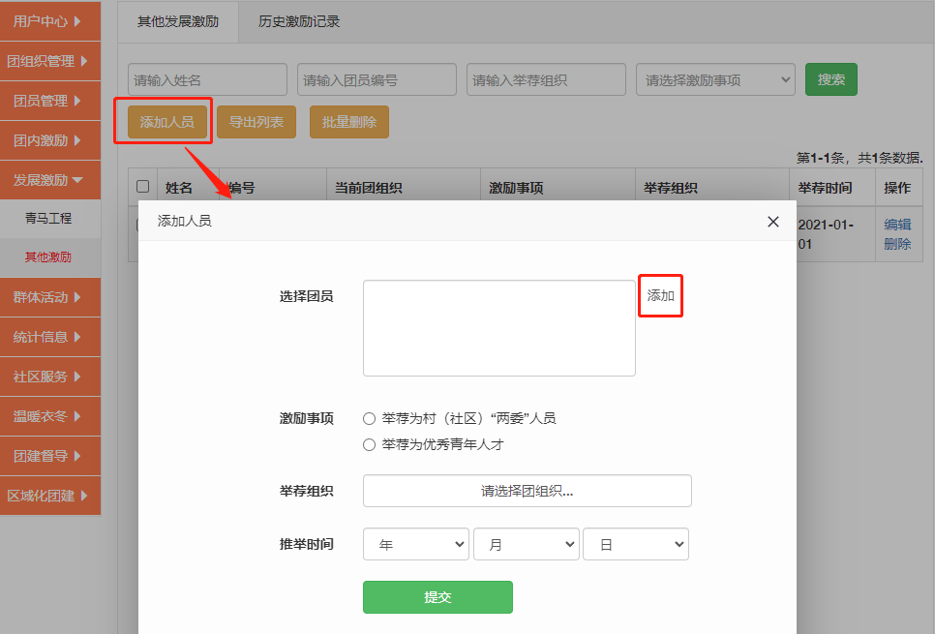

2.历史发展激励
选择添加不是当前年份当选的发展记录人员，在添加完成后会出现在“历史激励记录”页面里。如下图所示：
